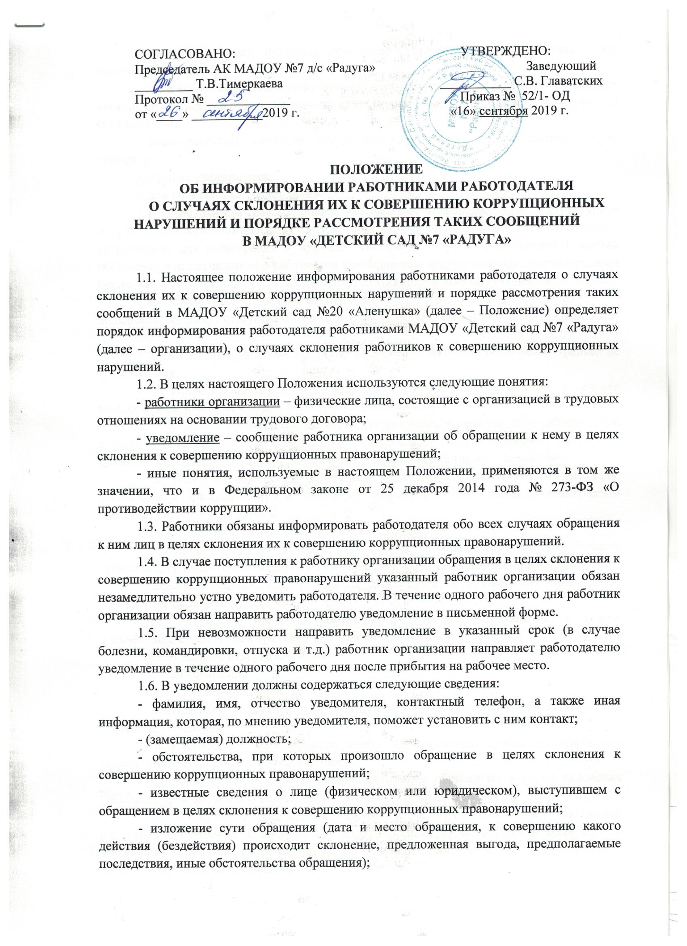

- сведения о лицах, имеющих отношение к данному делу, и свидетелях, если таковые имеются;
- сведения об информировании органов прокуратуры или других государственных органов об обращении в целях склонения к совершению коррупционных правонарушений (при наличии);
- иные известные сведения, представляющие интерес для разбирательства по существу;
- подпись уведомителя;
- дата составления уведомления.
1.7. Работодатель рассматривает уведомление и передает его в структурное подразделение или должностному лицу, ответственному за противодействие коррупции в организации, для регистрации в журнале регистрации и учета уведомлений о фактах обращения в целях склонения работников к совершению коррупционных правонарушений (далее - журнал) (приложение к настоящему Положению) в день получения уведомления.
1.8. Анонимные уведомления передаются в структурное подразделение или должностному лицу, ответственному за противодействие коррупции в организации, для сведения.
1.9. Анонимные уведомления регистрируются в журнале, но к рассмотрению не принимаются.
1.10. Проверка сведений, содержащихся в уведомлении, проводится в течение пятнадцати рабочих дней со дня регистрации уведомления.
1.11. С целью организации проверки работодатель в течение трех рабочих дней создает комиссию по проверке факта обращения в целях склонения работника организации к совершению коррупционных правонарушений (далее – комиссия).
1.12. Персональный состав комиссии (председатель, заместитель председателя, члены и секретарь комиссии) назначается работодателем и утверждается правовым актом организации.
1.13. В ходе проверки должны быть установлены:
- причины и условия, которые способствовали обращению лица к работнику организации с целью склонения его к совершению коррупционных правонарушений;
- действия (бездействие) работника организации, к незаконному исполнению которых его пытались склонить.
1.14. Результаты проверки комиссия представляет работодателю в форме письменного заключения в трехдневный срок со дня окончания проверки.
1.15. В заключении указываются:
- состав комиссии;
- сроки проведения проверки;
- составитель уведомления и обстоятельства, послужившие основанием дляпроведения проверки;
- подтверждение достоверности (либо опровержение) факта, послужившего основанием для составления уведомления;
- причины и обстоятельства, способствовавшие обращению в целях склонения работника организации к совершению коррупционных правонарушений.
1.16. В случае подтверждения наличия факта обращения в целях склонения работника организации к совершению коррупционных правонарушений комиссией в заключение выносятся рекомендации работодателю по применению мер по недопущению коррупционного правонарушения.
1.17. Работодателем принимается решение о передаче информации в органы прокуратуры.
1.18. В случае если факт обращения в целях склонения работника организации к совершению коррупционных правонарушений не подтвердился, но в ходе проведенной проверки выявились признаки нарушений требований к служебному поведению либо конфликта интересов, материалы, собранные в ходе проверки, а также заключение направляются для рассмотрения на заседании общественного (наблюдательного, попечительского) совета (при наличии) и принятия соответствующего решения, а также представляются работодателю для принятия решения о применении дисциплинарного взыскания в течение двух рабочих дней после завершения проверки.

